|  |  |
| --- | --- |
| UBND HUYỆN BÌNH CHÁNH | **ĐỀ THAM KHẢO KIỂM TRA HỌC KỲ II** |
| TRƯỜNG TRUNG HỌC CƠ SỞ | **Môn: TOÁN 9** |
| NGUYỄN VĂN LINH | **Ngày: …./4/2024** |
| **TỔ: TOÁN** | **Thời gian:90 phút**  *(Không kể thời gian phát đề)* |

**Câu 1.** (2,0 điểm) Cho  và đường thẳng .

a) Vẽ  và  trên cùng hệ trục tọa độ.

b) Tìm tọa độ giao điểm của  và  bằng phép tính.

**Câu 2.** (1,5 điểm) Cho phương trình có hai nghiệm phân biệt **.** Không giải phương trình hãy :



a) Tính tổng và tích hau nghiệm 

b) Tính giá trị biểu thức : 

**Câu 3.** (1,0 điểm) Duyên đếm số bài kiềm tra một tiết đạt điểm 9 và điểm 10 của mình là 12 bài. Tổng số điểm của tất cả các bài kiểm tra đạt điểm 9 và điểm 10 là 112 điểm. Hỏi Duyên được bao nhiêu bài điểm 9 và bao nhiêu bài điểm 10 ?

**Câu 4.** (0,75 điểm)Paracetamol là loại thuốc giảm đau hạ sốt được sử dụng phổ biến trong điều trị đau cơ, đau khớp, đau răng, cảm cúm…Vì là thuốc không kê đơn nên hàng năm có hơn 50% trường hợp viêm gan cấp liên quan đến vấn đề sử dụng Paracetamol quá liều. Liều dùng Paracetamol ở người trưởng thành và trẻ em khác nhau. Mối liên hện giữa liều lượng tối đa mỗi ngày y (mg) paracetamol được dùng và số tuổi x của trẻ em được cho bởi hàm số y = ax +b.

a) Xác định a,b trong công thức trên, biết rằng trong một ngày trẻ 2 tuổi chỉ được phép dùng tối đa 500mg và trẻ 5 tuổi chỉ được phép dùng tối đa 1g Paracetamol.

b) Nếu một trẻ nhỏ chỉ được phép dùng tối đa 2g Paracetamol/ngày thì đứa trẻ đó bao nhiêu tuổi?

**Câu 5.** (1,0 điểm) Nhân dịp ra mắt một loại bánh mới với giá niêm yết 30 000 đồng/cái, cửa hàng bánh kẹo ABC đã có chương trình khuyến mãi như sau: Nếu khách hàng mua 3 cái sẽ chỉ thanh toán 80 000 đồng/3 cái. Và hóa đơn trên 500 000 đồng sẽ được giảm 5% trên tổng hóa đơn, hóa đơn trên 1 triệu đồng sẽ được giảm 8% trên tổng hóa đơn.

Bạn Hoa mua 43 cái bánh để lớp liên hoan vào dịp cuối năm học thì phải thanh toán cho cửa hàng bao nhiêu tiền ?

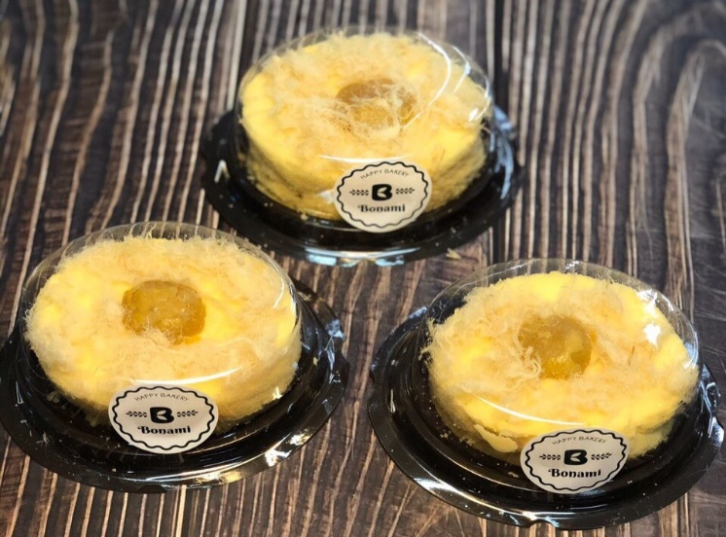

**Câu 6.** (0,75 điểm) Bánh xe nhỏ của một chi tiết máy có chu vi . Dây Cua-roa bao bánh xe theo cung AB có độ dài . Tính ? (làm tròn đến độ )



**Câu 7.** (3,0 điểm) Cho và điểm M nằm ngoài đường tròn. Vẽ hai tiếp tuyến MB và MC của ( với B, C là các tiếp điểm). H là giao điểm của MO và BC. Lấy điểm A thuộc cung lớn BC sao cho . Từ M vẽ cát tuyến MEF (E nằm giữa M và F ) song song với AB và cắt AC tại I, cắt BC tại K . Qua I vẽ đường kính NJ (I nằm giữa O và N). NK cắt tại Q.

a/ Chứng minh :  và tứ giác MBOC nội tiếp đường tròn .

b/ Chứng minh: và tứ giác OHEF nội tiếp.

c/ Chứng minh: 5 điểm M, B, O, I ,C cùng thuộc một đường tròn và 3 điểm M, Q, J thẳng hàng.

--------------------Hết--------------------

**ĐÁP ÁN**

|  |  |  |
| --- | --- | --- |
| **CÂU** | **ĐÁP ÁN** | **ĐIỂM** |
| **1a** | TXĐ : D = R  BGT:   |  |  |  |  |  |  | | --- | --- | --- | --- | --- | --- | |  |  |  |  |  |  | | (P) |  |  |  |  |  |  |  |  |  | | --- | --- | --- | |  |  |  | | (D) |  |  | | 0,25  0,25  0,25  0,25 |
| **1b** | Phương trình hoành độ giao điểm của  và :      hay  Thay  vào , ta được:  Thay  vào , ta được:   Vậy tọa độ giao điểm của  và  là  và . | 0,25  0,25  0,25  0,25 |
| **2a** | Theo định lý Vi – et ta có : | 0,25  0,25 |
| **2b** |  | 0,25  0,25  0,25  0,25 |
| **3** | Gọi x, y lần lượt là số điểm 9 và điểm 10 của bạn Duyên  Vì có tổng cộng 12 bài điểm 9 và điểm 10 nên ta có phương trình :  (1)  Vì tổng số điểm của tất cả các bài kiểm tra đạt điểm 9 và điểm 10 là 112 điểm, nên ta có phương trình:  (2)  Từ (1) và (2) ta có hệ phương trình :    Vậy Duyên có 8 bài điểm 9 và 4 bài điểm 10. | 0,25  0,25  0,25  0,25 |
| **4a** | Đổi  Theo đề bài ta có :  Với x=2 thì y=500 =>  Với x=5 thì y=1000=>  Từ và ta có hệ phương trình:    Vậy và hàm số trở thành : | 0,25  0,25 |
| **4b** | Đổi  Thay vào hàm số ta được :    Vậy trẻ nhỏ 11 tuổi chỉ được phép dùng tối đa 2g Paracetamol/ngày. | 0,25 |
| **5** | Số tiền phải trả trên hóa đơn khi bạn Hoa mua 43 cái bánh là :  ( đồng )  Vì Hóa đơn trên 1 triệu đồng , nên số tiền bạn Hoa phải thanh toán cho cửa hàng là :  (đồng) | 0,5  0,5 |
| **6** | Độ dài cung nhỏ AB là :  Theo đề bài ta có :    Vậy góc . | 0,25  0,25  0,25 |
| **7 (hình)** |  |  |
| **7a** | Xét , ta có :  + (tính chất hai tiếp tuyến cắt nhau)  +  Nên OM là đường trung trực của BC  Suy ra : tại H.  Xét tứ giác MBOC có :  + (MB là tiếp tuyến của (O))  + (MC là tiếp tuyến của (O))    Vậy tứ giác MBOC nội tiếp đường tròn đường kính OM. | 0,25  0,25  0,25  0,25 |
| **7b** | Xét và có:  + là góc chung.  + ( cùng chắn cung BE)  Nên :  Suy ra :  (tỉ số đồng dạng)  (đpcm)  Xét vuông tại B có đường cao BH, ta có:    Từ đó ta được :  Vì  Xét và có :  + là góc chung.  +  Nên : (c-g-c)  Suy ra : (hai góc tương ứng)  Xét tứ giác OHEF có  Nên : tứ giác OHEF nội tiếp ( góc ngoài bằng góc đối bên trong) | 0,25  0,25  0,25  0,25 |
| **7c** | Ta có:  ( hai góc đồng vị )  Mà ( cùng chắn )  Suy ra :  Xét tứ giác có:  +  + 2 đỉnh I và B kề nhau cùng nhìn cạnh CM  Vậy tứ giác CIBM nội tiếp .  Mà ta lại có tứ giác MBOC nội tiếp đường tròn đường kính OM .  Vậy nên : 5 điểm M, B, O, I, C cùng thuộc một đường tròn đường kính OM.  Từ đó suy ra : ( góc nội tiếp chắn nửa đường tròn )    Chứng minh :  từ đó suy ra :  Chứng minh:  từ đó suy ra :  Vì vậy :  Chứng minh :  từ đó suy ra :  Suy ra :  Xét (O) có : (góc nội tiếp chắn nửa đường tròn )  Suy ra :  Từ đó ta có : Q, M, J thẳng hàng . | 0,25  0,25  0,25  0,25 |

Xem thêm tại Website VnTeach.Com

https://www.vnteach.com